Урок з використанням ІКТ

палітра стилів
сучасного
музичного мистецтва

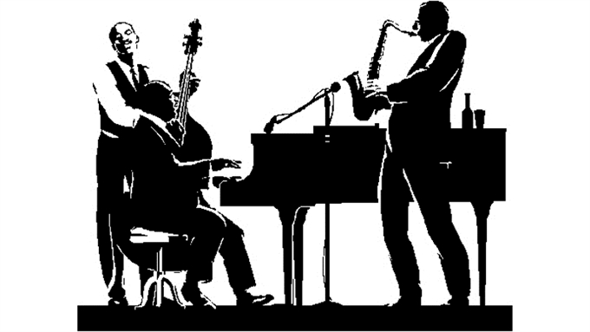

Тема : Палітра стилів сучасного музичного мистецтва.

Мета: знайомство учнів зі стилями сучасного музичного мистецтва (рок, рок-н-рол, естрада),знайомство зі стилістичними особливостями кожного напрямків. Розвивати асоціативне мислення, спостережливість,музичний розвиток учня, уміння давати естетичну оцінку явищам музичної культури сучасності . Формувати ритмічний, ладо-висотний слух, позитивне ставлення до сучасних течій музичного мистецтва. Виховувати музичний смак учня.
Тип уроку: комбінований.
Обладнання: комп'ютери , музичний інструмент, інтерактивний супровід уроку (слайд-шоу).

(Урок проводиться у комп'ютерному класі)

Хід уроку.

- організаційний етап уроку: перевірка готовності учнів до уроку. Вмикання комп'ютерів.
- перевірка домашнього завдання: (на комп'ютерах демонструються тестові завдання з теми «Джаз»)
  - виберіть правильні твердження.
А) джаз - музичний стиль першої половини XIX століття
Б) джаз - музичний стиль, основою якого є імпровізація
В) джаз - музичний стиль, що виник у XX столітті.
2.2 особливості джазового стилю це -
А) синкопований ритм.
Б) імпровізація
В) лірична манера виконання
2.3 соло інструмента ми у джазі переважно виступають
А) скрипка
Б) труба
В) рояль
Г) саксофон
2.4 сенс джазової імпровізації полягає у :
А) народженні нового музичного твору
Б) самому процесі творення
2.5 закінчіть речення
Витоками джазу вважають:

  - закінчіть речення
видатними виконавцями джазу були:
- повідомлення теми та мети уроку. Актуалізація опорних знань учнів сприйняття нового матеріалу
(мотивація навчальної діяльності учнів )
Учитель : на уроках музичного мистецтва ви вже знайомились із джазовою музикою і мабуть переконалися в тому ,що музичне мистецтво постійно змінюється,шукає нові форми вираження ,нові ритми ,мелодії.
Сучасній людині важко уявити своє життя без музики. Музична культура сьогодення перебуває у постійному розвитку, але кінцевий продукт цього розвитку не завжди задовольняє потреби слухача,бо спрямований на розважальність і популярність, створений переважно з комерційною метою і невід'ємною частиною шоу-бізнесу.
Якій музиці відати перевагу? Яка музика відповідає художнім смакам сучасної людини? Які стилі, напрямки, користуються широким попитом і як простежити історію їх розвитку?На всі ці питання ми спробуємо знайти відповіді на нашому уроці, а наприкінці уроку відповімо на проблемне питання « яка музика була першоджерелом і сприяла виникненню та подальшому розвитку музичних стилів і напрямків сучасності?».
4. Викладання нового матеріалу
Учитель: У середині XX століття в музичному середовищі Америки виникає оригінальне явище масової культури –рок музика, яке і нині формує смаки молоді багатьох країн світу. Поява цього напряму завдячує блюзу та джазу. Саме їх мелодії, ритми та манера виконання сприяли виникненню рок-музики. Головна увага під час виконання рок музики приділяється виконавській інтерпретації твору для якої притаманні підвищений драматизм і темпераментний вокал. Для рок музики насамперед важливий чіткий і динамічний ритм, який підкреслює її гучність і стає важливим засобом виразності. Рок-музика найбільше приваблює молодь, бо стиль життя її виконавців, їхні художні смаки й потреби часто не відповідають традиційним уявленням, вражають альтернативним світоглядом та зумовлюють особливу манеру поведінки в суспільстві.
До яскравих представників цього мистецтва належать британські рок –групи « the Beatles» ; «Deep Purple» ; « Queen» російські « машина часу» ; «кіно»; «Акваріум»; «ДДТ». В Україні найбільш відомими стали «брати Карамазові» «ВВ»; «Океан Ельзи».
(на комп'ютері демонструються слайди, презентація рок - гуртів ).
Учитель : чи може з плином часу музичний стиль трансформуватися і перерости в інший ?
(Відповідь учнів)
Учитель : одним із яскравих напрямів рок музики є рок - н – рол (від англійського розхитуватись ,крутитися). У рок –н –ролі важливу роль відіграє електрогітара, на якій зазвичай виконують сольні партії. Вокал дуже напористий і енергійний , а поведінка виконавців на сцені-вільна і невимушена. Королем і найкращим виконавцем рок - н – ролу вважають американського співака Елвіса Преслі.
(на комп'ютері демонструються фото співака) та слухання твору на вибір .
Учитель : визначте характер музичного твору?

XX століття – розквіт вокального мистецтва. Яскравою ознакою часу стало те , що професійні оперні співаки вийшли на великі концертні сцени. Серед них - Монсерат Кабальє, одна з найвідоміших співачок сучасності . Її голос - сопрано –наділений красою і силою ,яку ще ніхто не перевершив, її здатність тримати ноту піаннісімо немає рівних. (на комп'ютері демонструються фото співачки) інший видатний оперний співак XX століття – італієць Лучано Паваротті був володарем голосу неймовірно красивого тембру,блискучої вокальної техніки. Вражають його чистий голос та широта діапазону.
Український тенор Володимир Гришко теж активно пропонує академічне мистецтво вокалу на різних сценах світу. Це засвідчує, що мистецтво оперного співу «не зачинилося» у стінах оперних театрів а виходить на широку естраду,розкриваючи свою красу,майстерність та професійність у мистецтві співу.
(на комп'ютері демонструються фото співаків).
Слухання виконання пісні «Барселона» група «Queen» та Монсерат Кабальє.
Учитель: чи можуть музичні стилі взаємодіяти, збагачувати , доповнювати один одного? (відповідь учнів).
5. Вокально – хорові вправи
Вправа на дихання : повільно вдихнути через ніс – кілька секунд потримати повітря в легенях – повільно видихнути через рот ( дихати без шумно , плечі не підтягувати, спина пряма).
6. Розспівування
6. 1. секвенцій на роз співка на склад льо - мі льо
6.2 спів на мерморандо
  - спів тризвуків гармонічна розспівка
7.Розучування пісні:
Ознайомлення з піснею «Let it be» групи « the Beatles»
Виконання вчителем під супровід інструменту
Розучування мелодії та ритму пісні
Виконання під супровід фонограми
Виконання у групах
Учитель :
Проведення музичної вікторини :
Учитель пропонує прослухати уривки музичних творів ,що належать до різноманітних музичних стилів ,та визначити їх.
А. Луі Амстронг « блюз західної околиці»
Б. Лучано Паваротті « Аве Марія» Ф. Шуберт.
В. « the Beatles»
Г. Океан Ельзи «Я їду до дому»
Д. Івасюк «Червона рута»
Е. Д. Гершвін «колискова» з опери Поргі і Бесс
8. узагальнення уроку
Учитель :сьогодні ми познайомилися з найвідомішими стилями музичного мистецтва сучасності, визначили стилістичні особливості кожного з напрямків,прослухали чудові твори майстрів сучасної музики.
Тож я думаю що від сьогодні кожен зможе дати відповідь на таке запитання як які музичні твори були першо - джерелом сучасної музики . кожен із вас зробив для себе висновок як потрібно підходити до вибору музичних творів ,щодо слухання і чи є актуальною класична музика у сьогоденні .
- оцінювання учнів та домашнє завдання творче завдання :
створити компакт диск « кращі хіти рок музики »

